一、如何预约、更换、取消体育测试？
- 用户可以统一PC或移动端访问预约平台（https://yypt.hrbeu.edu.cn/yy-sys），选择“体测预约”选项：
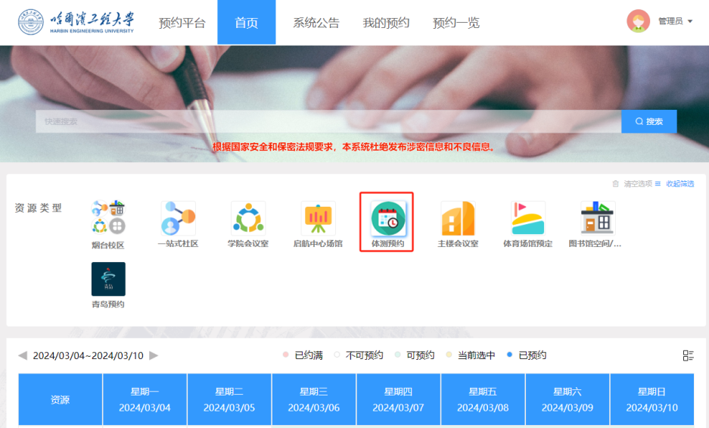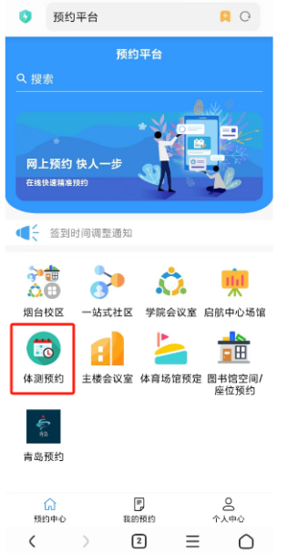
- 用户可以通过选择日期查看可以以预约的时间（显示绿色为可预约时间），或通过切换模式按钮切换卡片形式，通过日历方式进行选择时间，然后选择场次，系统只能选择一个场次，点击“下一步”，填写手机号码，点击“预约”按钮，系统会提示预约成功。（截图为测试数据，具体预约时间已系统开放实际时间为准）
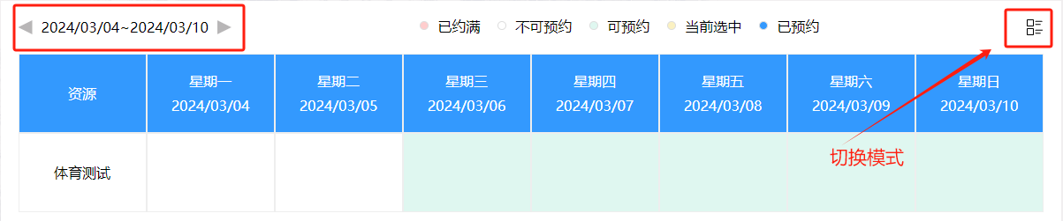
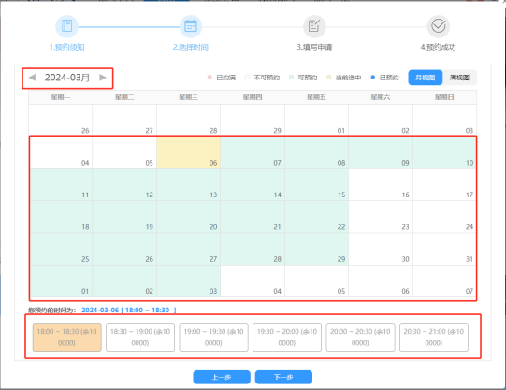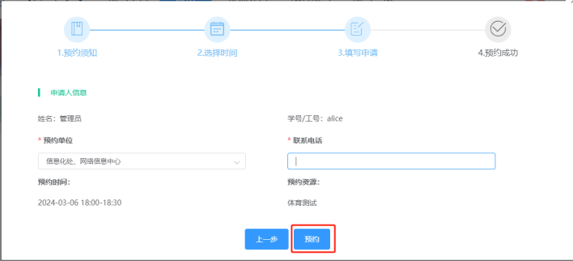
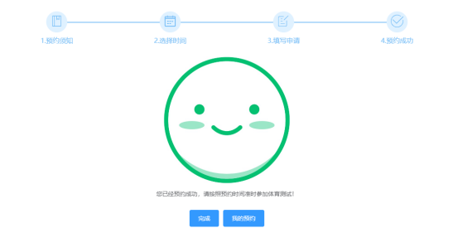
- 点击我的预约，可以查看相关预约信息，预约完成请准时参加体育测试，并现场完成签到。如需要调整预约时间，请在“我的预约”中“已预约”中查看，在实际预约开始前30分钟前，可以通过“换个时间”调整预约时间，或通过“取消预约”后，重新预约。
移动端在“我的预约”里点击具体预约记录中下方操作。
注意：预约成功的用户请准时参加体测，并进行签到，如无法进行，请提前至少30分钟更换时间或取消预约。
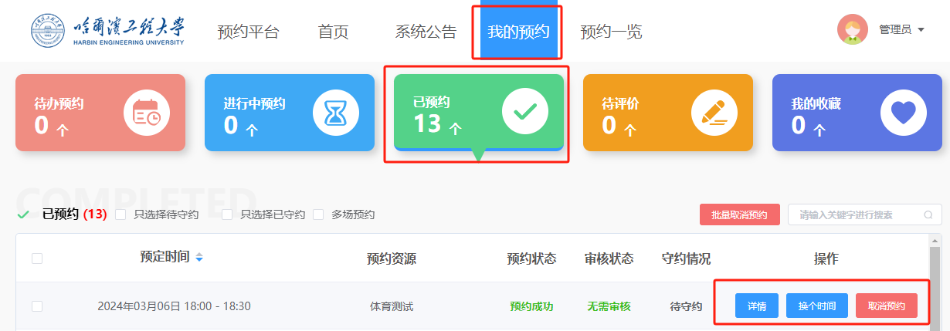

二、如何进行现场签到？
1、用户通过移动端访问预约平台（https://yypt.hrbeu.edu.cn/yy-sys）或通过学校“heu移动校园”app中选择预约平台访问。
2、进入我的预约，选择相关预约记录选择“扫码签到/签退”，扫码现场场地码，进行签到。（签到需要授权系统使用手机相机权限，请预约开始前10分钟后进行签到）
